Tweede Kamer der Staten-Generaal  kst-32852-208  's-Gravenhage 2022 | 2
Vergaderjaar 2022-2023

32 852 Grondstoffenvoorzieningszekerheid

Nr. 208 BRIEF VAN DE STAATSSECRETARIS VAN INFRASTRUCTUUR EN WATERSTAAT
Aan de Voorzitter van de Tweede Kamer der Staten-Generaal
Den Haag, 6 oktober 2022
In april 2022 ontving uw Kamer het beleidsprogramma circulair textiel 2020–2025. Ieder jaar informeer ik u over de voortgang van het beleidsprogramma. De laatste rapportage ontving u in april 2022.1 Er zijn momenteel veel mooie ontwikkelingen te noemen op het textieldossier, zoals de lancering van de tweede editie van de Preloved Fashion Fair. Ook wordt er samen met de sector hard gewerkt aan de invoering van de uitgebreide producentenverantwoordelijkheid (UPV). Daarnaast informeer ik u over de ontwikkelingen rondom e-commerce. Tot slot deel ik met u de publicaties van de massabalans bedrijfskleding, het monitoringsrapport van de Denim Deal 2021 en de milieukundige analyse van het textielbeleid.

Campagne voor tweedehands kleding in Utrecht en Leiden
Dit jaar is er weer een campagne om consumenten laagdrempelig kennis te laten maken met tweedehands kleding. Vorig jaar was de Preloved Fashion Fair in Utrecht, dit jaar is hij uitgebreid naar Leiden. In Leiden was ik op 16 september jongstleden aanwezig bij de aftrap van de campagne in een prachtige pop-upwinkel op de Lammermarkt. Het was een mooi evenement waar wethouders, winkeleigenaren en influencers die dit initiatief steunen, samenkwamen. Ik ben blij dat de campagne dit jaar uitgebreid is en hoop dat er veel mensen kennis kunnen maken met mooie tweedehands items. Dit jaar wordt voor de campagne ook een evaluatie en effectmeting uitgevoerd, waarover ik uw Kamer in de voortgangsrapportage textiel in het voorjaar van 2023 zal informeren.

Invoering van het besluit UPV textiel per 2023
Per 1 januari 2023 wordt de UPV voor textiel ingevoerd. Het wetgevend kader hiervoor is een algemene maatregel van bestuur (AMvB). De AMvB is afgelopen zomer genotificeerd bij de Europese Commissie (standstill) en dit heeft niet geleid tot een reactie van de Europese Commissie. De AMvB ligt op dit moment voor advies bij de Raad van State. De volgende en laatste stap tot publicatie is de nahang in de Tweede en Eerste Kamer eind dit jaar.
De brancheverenigingen werken samen met de sector hard aan de oprichting van de producentenorganisatie. Via het netwerkoverleg blijf ik hierover in gesprek met de betrokken partijen. Daarnaast heeft het ministerie een gesprek georganiseerd met een aantal MKB-bedrijven en wordt er in onze opdracht een bedrijfseffectentoets uitgevoerd die inzicht geeft in de kwalitatieve en kwantitatieve lasten van de UPV voor kleine- middelgrote en grote producenten.

Uitkomsten verkenning voor maatregelen e-commerce
Het vorige kabinet heeft toegezegd dat dit kabinet vervolgstappen formuleert om de negatieve effecten van online winkelen tegen te gaan.2 In overleg met het Ministerie van Economische Zaken en Klimaat zijn verschillende beleidsopties verkend – van communicatie richting consumenten tot verdergaande opties zoals eerder door Reductify onderzocht. Op dit moment is er onvoldoende aanleiding om te kijken naar aanpassing van regelgeving. Het meest kansrijk voor de korte termijn is de inzet op gedragsverandering. Het Nationaal Programma Circulaire Economie (NPCE) dat eind dit jaar verschijnt bevat een gedragsstrategie. Deze strategie is een mooie eerste stap om te verkennen hoe via gedragsbeïnvloeding de impact van de kledingsector kan worden verkleind. Hierin worden doelgedragingen rondom kleding bekeken, zoals gescheiden inleveren, minder vaak wassen en minder nieuwe kleding kopen. Daarnaast zet ik me er bij de Europese onderhandelingen over de Ecodesign voor duurzame producten (ESPR) voor in om het vernietigen van ongebruikt textiel (waaronder retourgoederen) te verbieden, in plaats van enkel een rapportageverplichting in te voeren.

Nieuwe Massabalans geeft inzicht in cijfers over bedrijfsmatig textiel
Uw Kamer is in 2020 geïnformeerd over de Massabalans textiel uit huishoudens. Die massabalans ging over het textiel dat, op basis van cijfers uit 2018, door Nederlandse huishoudens wordt afgedankt en wat daar na afdanking mee gedaan wordt. Ook bedrijven en overheden kopen en gebruiken textiel en danken dat vervolgens af. Denk daarbij aan werkkleding, veiligheidsschoeisel, uniformen of handdoeken en lakens in hotels of ziekenhuizen. Voor het programma Meer en beter recyclen heeft Rijkswaterstaat nu een massabalans laten maken voor textiel dat bedrijfsmatig wordt afgedankt, deze vindt u als bijlage bij deze brief.
In onderstaand figuur staan de resultaten van de massabalans.
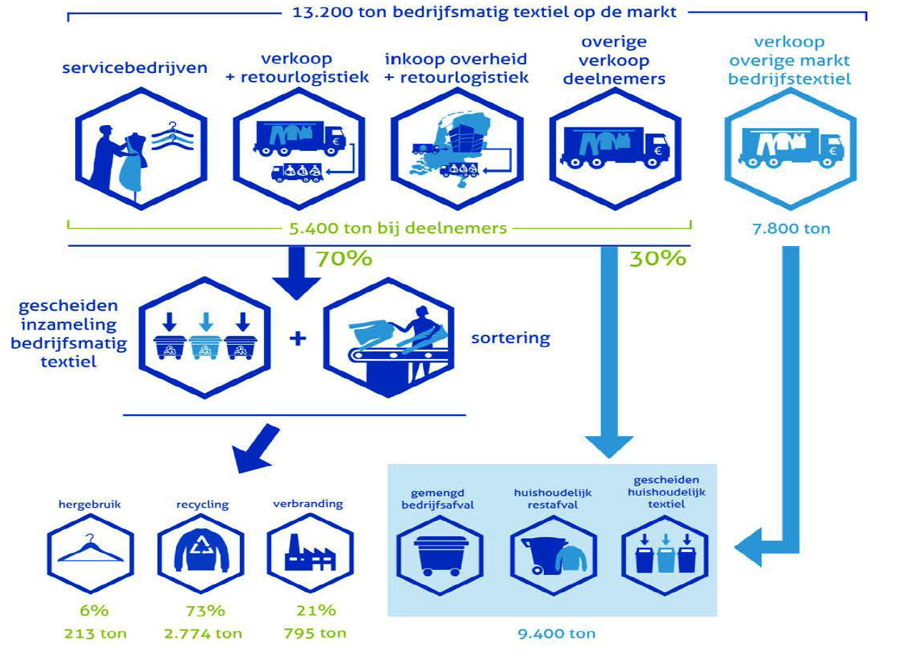
Bij gescheiden textiel afkomstig van huishoudens vindt meer hergebruik dan recycling plaats. Voor bedrijfsmatig ingezameld textiel is dit juist andersom. Een mogelijke verklaring hiervoor is dat bedrijfsmatig textiel veelal langdurig wordt gedragen en optimaal wordt verzorgd, onder meer door textielverzorgingsbedrijven. Aan het einde van de levensduur is hergebruik dan geen optie meer en is alleen recycling mogelijk. Aandacht vraagt het gedeelte bedrijfsmatig textiel dat nog niet gescheiden wordt ingezameld en daardoor mogelijk na gebruik verbrand wordt omdat dit in restafval van bedrijven of huishoudens terechtkomt. Sinds 2021 zijn bedrijven die wekelijks textiel afdanken, of eenmalig ten minste 1 m3 afdanken, verplicht om dit te scheiden. Voor de verwerking van gescheiden textiel is de minimumstandaard recycling.
Het programma VANG Buitenshuis wijst bedrijven, die textiel gebruiken en afdanken en inzamelaars van bedrijfsafval, op de verplichting om textiel te scheiden.

Positieve resultaten uit monitor Denim Deal 2021
Op 29 oktober 2020 hebben diverse partijen uit de textielketen de Green Deal Circulaire Denim (Denim Deal) ondertekend. Het doel van deze afspraak is om het gebruik van post-consumer gerecycled (PCR) katoen in de productie van nieuwe denim kledingstukken verder te stimuleren. Het monitorrapport over 2021 laat een positief beeld zien van het eerste jaar van de Denim Deal. Het aandeel denimkledingstukken van de aangesloten merken met minimaal 5 procent PCR katoen is op de Nederlandse markt gestegen van 8 naar 26 procent. Ook het aandeel jeans op de Nederlandse markt met 20 procent PCR katoen is gestegen van 8 naar 36 procent. Het doel van de productie van 3 miljoen jeans met 20 procent PCR katoen door de aangesloten merken is voor de internationale markt al gehaald. Voor de Nederlandse markt blijft het lastig dit doel te halen. Daarvoor zouden meer in Nederland actieve jeansmerken zich bij de Denim Deal moeten aansluiten. De stuurgroep heeft dit als een van de vraagstukken geselecteerd om de komende tijd aan te werken.
Naast een kwantitatief beeld is er dit jaar ook een kwalitatieve monitor uitgevoerd. Uitkomsten laten zien dat de Denim Deal de deelnemers met elkaar verbindt; ze doen nieuwe contacten op, bespreken dilemma’s en gaan in een enkel geval nieuwe samenwerkingen aan. Er worden ook stoffen met 15 tot 20 procent PCR geleverd aan grote partijen buiten de Denim Deal. Partijen benadrukken wel dat schaalvergroting, innovatie en investeringen nodig zijn. Ook blijkt dat meer samenwerking tussen aangesloten partijen nodig is om deze uitdagingen aan te pakken. Op basis van de monitor heeft de stuurgroep drie vraagstukken geselecteerd om komende tijd gezamenlijk op te pakken: voldoende aanbod van gesorteerd katoen voor productie van hoogwaardig PCR katoen op industriële schaal, verbeteren van kwaliteitsstandaarden van PCR katoen, en het behalen van het doel om te komen tot 3 miljoen jeans met 20% PCR op de Nederlandse markt voor eind 2023.
De resultaten van de Denim Deal laten zien dat er door samenwerking in de keten goede stappen worden gezet om PCR in textiel de standaard te maken. Ook geven de ervaringen uit de Denim Deal een duidelijk beeld van de uitdagingen die er nog liggen en wat ervoor nodig is om die aan te gaan. De Denim Deal is een succesvol voorbeeld van een aanpak die leidt tot een omslag naar een circulaire en duurzame textielketen. Die kennis neem ik onder andere mee in mijn inzet voor vooruitstrevende producteisen voor textiel onder de Europese Kaderverordening Ecodesign voor duurzame producten.

Beleidsprogramma leidt tot afname klimaatimpact van textiel
CE Delft heeft op verzoek van het ministerie een milieukundige analyse uitgevoerd voor de doelstellingen van het textielbeleid en de uitgebreide producentenverantwoordelijkheid. Het onderzoek geeft inzicht in de uitstoot van CO2, en land- en watergebruik in de textielsector. Er is gewerkt met verschillende scenario’s, omdat het nodig was om aannames te maken over de manier waarop de beleidsdoelstellingen worden ingevuld. Het is bijvoorbeeld mogelijk om de doelstelling voor duurzaam materiaal met verschillende materialen en samenstellingen in te vullen. De verschillende fasen van de textielketen zijn meegenomen, met uitzondering van transport tijdens de productfase en het wassen tijdens de gebruiksfase.
De resultaten laten zien dat het behalen van de beleidsdoelen zorgt voor een afname van CO2, impact, land- en watergebruik voor 2030. Het behalen van de beleidsdoelen zorgt voor een afname van de klimaatimpact van tussen de 14% en 34%. Voor landgebruik levert het een afname op van tussen de 33% en 43% en voor waterverbruik een afname van tussen de 29% en de 42%. Productie van het doek draagt voor het overgrote deel bij aan de klimaatimpact en watergebruik van textiel. Daarnaast levert hergebruik een grotere reductie voor klimaatimpact op dan recycling, omdat naast vezelproductie ook doekproductie wordt vermeden. Een verschuiving van synthetische vezels naar katoen, en van katoen naar meer biologisch katoen, levert hoger landgebruik op. En andere biobased vezels, zoals hennep, hebben een lager landgebruik dan katoen.
Concluderend wordt geadviseerd om in te zetten op meer hergebruik en recycling. Daarom werken we onder andere aan de invoering van de UPV textiel. Om tot nul impact te komen, is echter ook nodig om in te zetten op verduurzaming van het productieproces en vermindering van consumptie. Zoals aangegeven bevat het NPCE een gedragsstrategie waarin ook gedragsbeïnvloeding voor minder nieuwe kleding kopen wordt verkend. Daarnaast heb ik er bij de herziening van de Kaderrichtlijn Afvalstoffen voor gepleit dat preventieve maatregelen zich zowel moeten richten op het verminderen van textielafval als op bewuste consumptie.

Tot slot
De resultaten en ontwikkelingen laten zien wat we al bereikt hebben. We weten ook waar de kansen en uitdagingen liggen om te komen tot een circulaire en duurzame textielketen. Om die aan te gaan, hebben we iedereen nodig, van producent tot consument. Daarom werken we ook de komende tijd gezamenlijk verder aan de verduurzaming van de textielketen.
De Staatssecretaris van Infrastructuur en Waterstaat,
V.L.W.A. Heijnen

1 Bijlage bij Kamerstuk 32 852, nr. 190.
2 Kamerstuk 32 852, nr. 175.

